浆料固含量测定仪

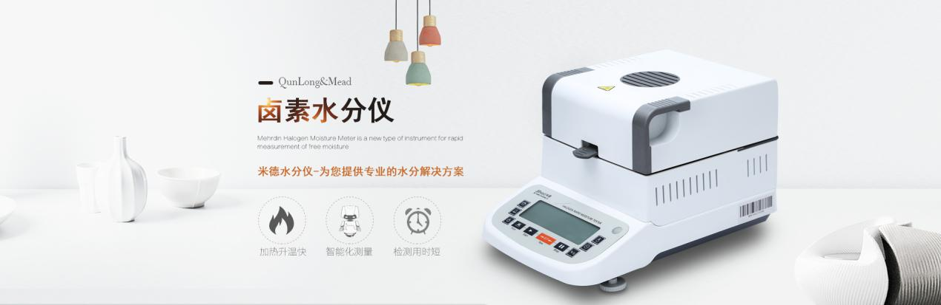

水分仪品牌：米德 型号：QL-720系列 测试品：三种不同浆料

测试目的：固含量是乳液或涂料在规定条件下烘干后剩余部分占总量的质量百分数。浆料的固含量是衡量它的流动性、黏度、表面张力等性质的一项重要指标。通过这些指标就能知道浆料是否符合标准。今天我们拿到三种不同的浆料样品，通过米德水分仪来测定他们的固含量。

1. 开箱取出水分仪主机，配件包括砝码、支架、样品盘、防风盘、电源线等；
2. 将防风盘、支架、样品盘一一装好，接通电源，按下开机键，显示屏进入开机界面，首先按去皮键减去样品盘重量，后将100g砝码放入托盘进行校准；
3. 用实验勺取适量（3-4g）1#浆料样品均匀铺在样品盘上，设置好合适的温度后盖下上盖，按下“START”键开始测试；蜂鸣两声后，仪器自动停机，测试结束，可在液晶显示屏查看测试后1#浆料的固含量为7.760%DC；
4. 复位仪器，待仪器冷却至40℃以下后，再取适量1#浆料均匀铺在样品盘上，重复上述测试步骤；测试结束后得出第二组数据，显示1#浆料的固含量为7.811%DC；数据基本相同误差仅为0.051%，表示测试结果可靠，可重复性好。
5. 取适量2#、3#浆料样品均匀置于样品盘中，重复上述测试，得出固含量数据分别为2#浆料12.948%DC、13.087%DC，3#浆料12.804%DC、12.878%DC；

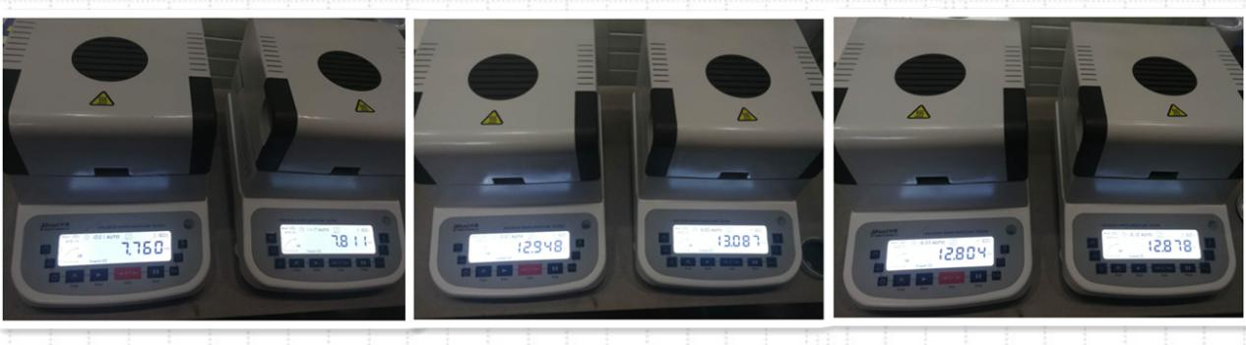

|  |  |  |  |
| --- | --- | --- | --- |
| 样品序列 | 测试温度（℃） | 第一次固含量结果 | 第二次固含量结果 |
| 1# | 160 | 7.760% | 7.811% |
| 2# | 160 | 12.948% | 13.087% |
| 3# | 160 | 12.804% | 12.878% |

注意事项

* 仪器使用过程中会产生高温，所以测试过程中不要在仪器周围放置易燃易爆物；
* 水分测定仪为精密仪器，测试过程中应避免倚靠按压摆放仪器的台面，避免影响测试结果；
* 测试后仪器还处于高温中，清理部件时要小心谨慎，防止烫伤。